Учащиеся 1 «А» класса МБОУ СОШ № 3пос. Редкино завершили цикл занятий трека «Орлёнок Хранитель исторической памяти». 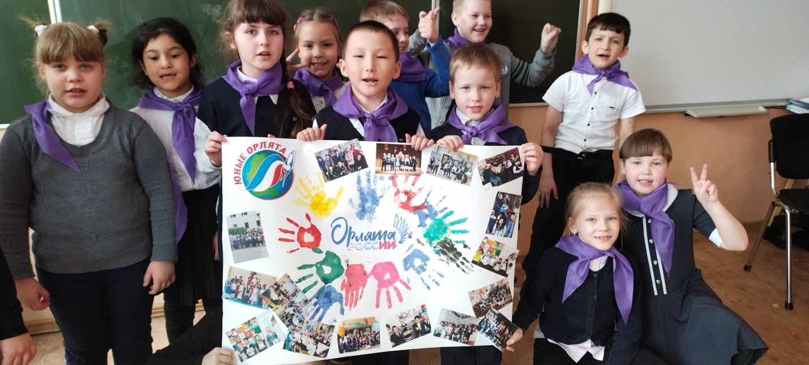

Много интересной и полезной информации узнали ребята. На занятиях ребята узнали значение слова «хранитель», открыли для себя значимость сохранения традиций, истории и культуры своей семьи, школы, своего родного края. Пришли к выводу, что историю школы создают ученики и учителя, а историю семьи дети и их родители, бабушки и дедушки, прабабушки и прадедушки. Ребята научились составлять семейное древо и узнали много нового и интересного о своих семьях.

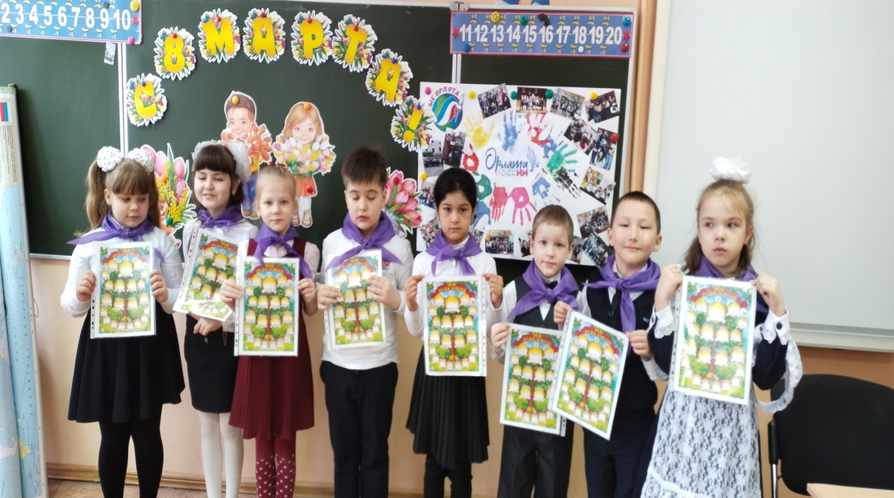

3 марта ребята посетили поселковую библиотеку и музей в рамках трека "Орлёнок - хранитель исторической памяти". 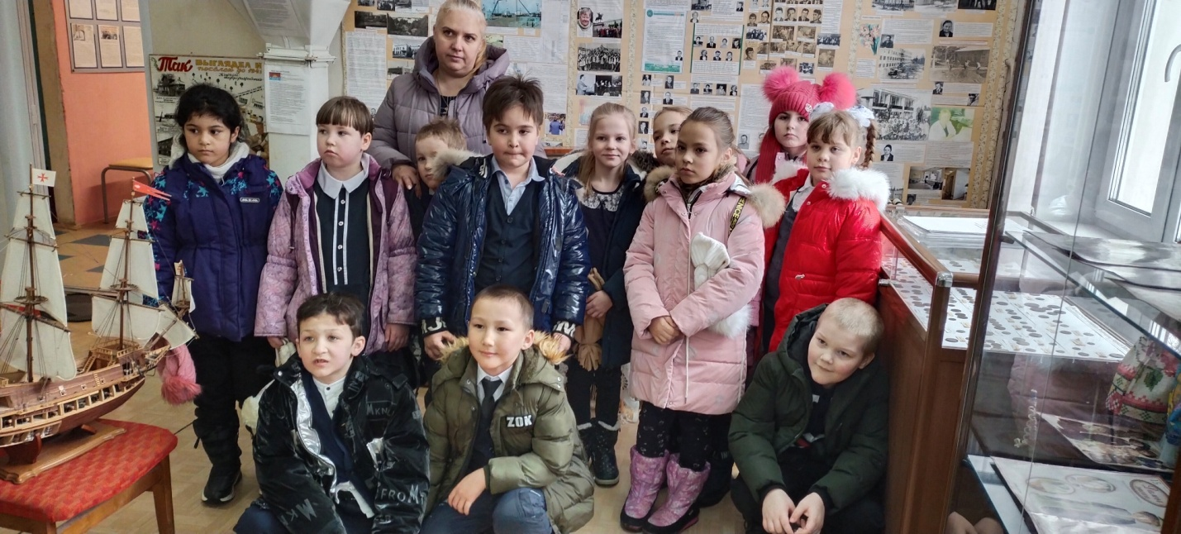

Работники библиотеки познакомили ребят с выставкой в музеи "Предметы старины глубокой". Присутствующие познакомились с предметами быта прошлого века.

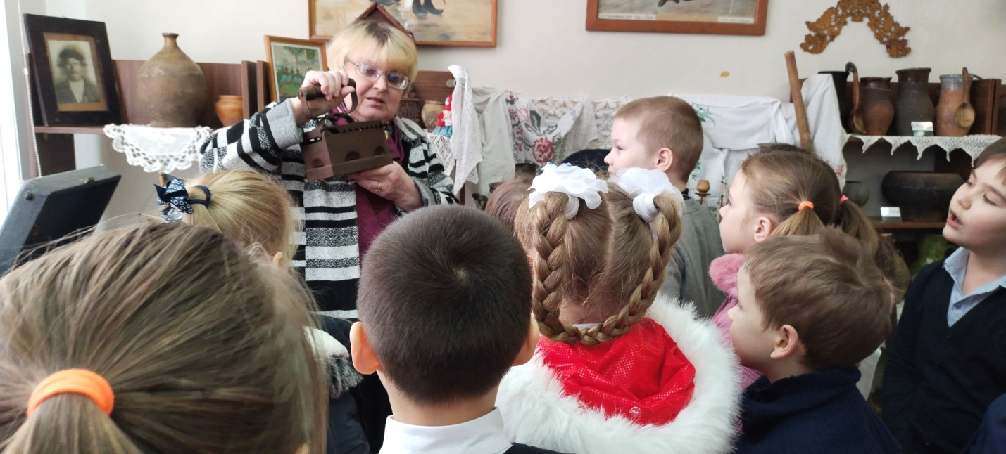

Также с действующей выставкой моделек машинок прошлых годов. 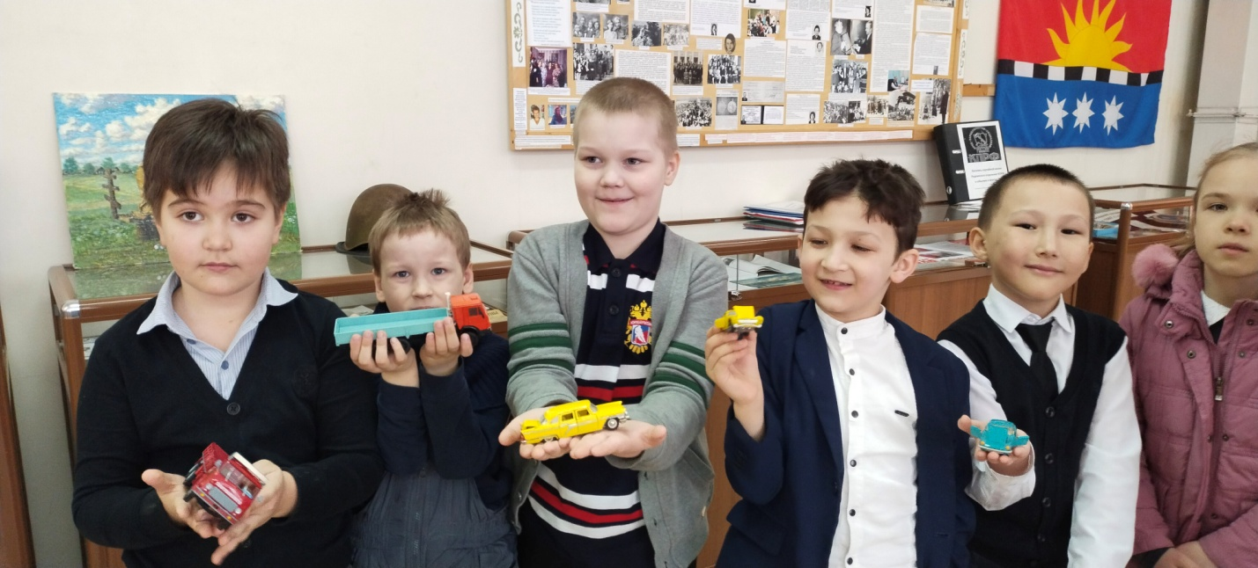

6 марта в гости к орлятам пришли учитель истории и обществознания Юдина Наталья Яковлевна и учащиеся 10 класса. Ребята задавали учителю интересующие вопросы. Учащиеся 10 класса рассказали о Пионерах Героях. Ребятам было очень интересно слушать о подвиге детей и подростков в Великую Отечественную Войну. 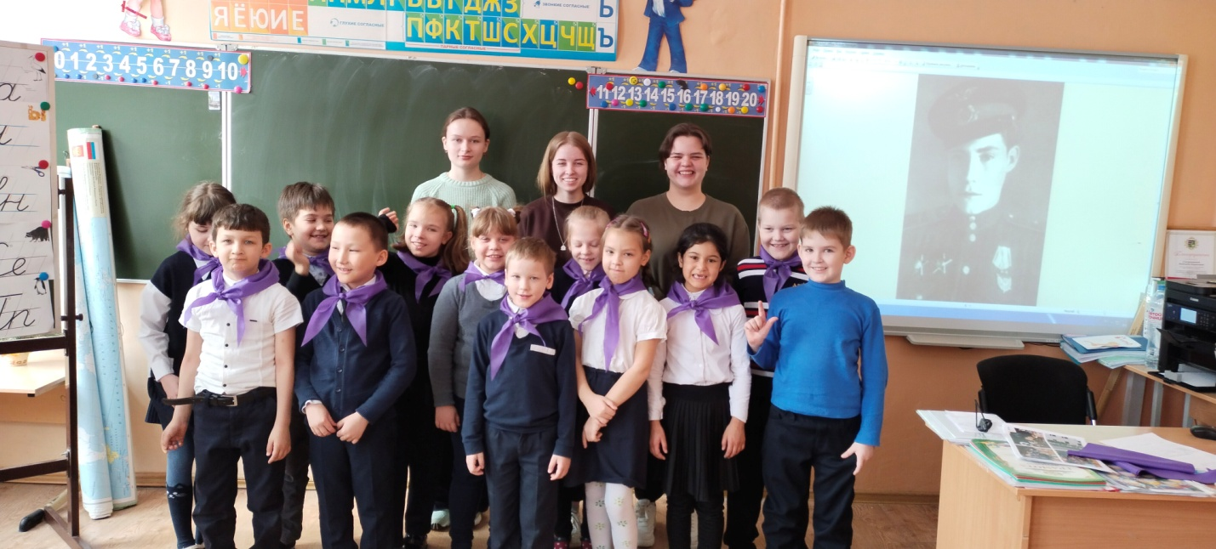

Орлята пришли к общему выводу: Хорошо быть хранителем исторической памяти! Историю надо знать!

Совсем скоро ребятам предстоит приступить к следующему треку «Орленок –Эколог»

